2019 1. ETAP LİG YAĞLAMASI

EK 1 – Lig Yağlama Desenleri
LC 100, EZ Touch ve PHOENIX Yağlama Makinesi AMF – BRUNSWİCK – SWİTCH ve diğer sentetik lane’ler

LC 100, EZ Touch ve PHOENIX ile yağlanacak salonlarda yağlama uzunluğu : 40 Feet

Yağlama makinesinde keçenin üzerindeki film sıralaması :

0,5 - 0,4 - 0,3 - 0,2 - 0,2 - 0,2 - 0,2 - 0,3 - 0,4 - 0,5 mm. kalınlıkta olacaktır.

Keçenin ve rulonun baskısı ( D ) seviyesine ayarlanacak ve yağlama double yapılacaktır.

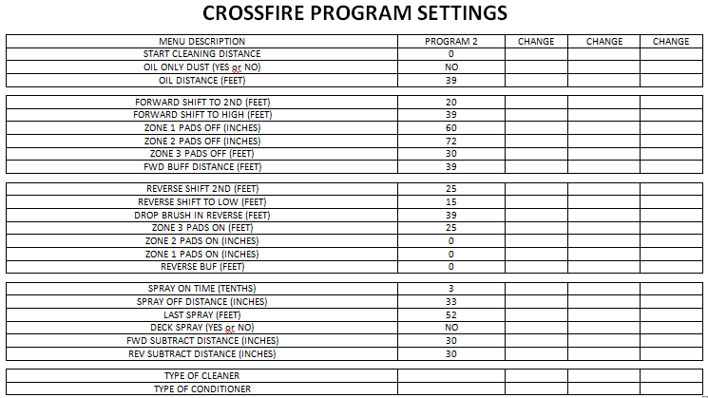
CROSSFIRE 39 FEET

